Liste des participants à la première Visio Conférence du 16 mars 2017 et donnée par Mme Le Professeur P. Cossart :

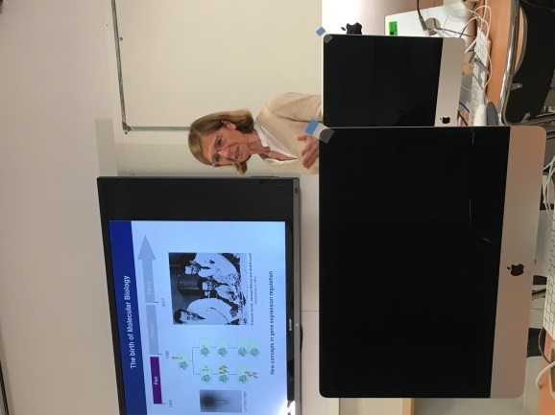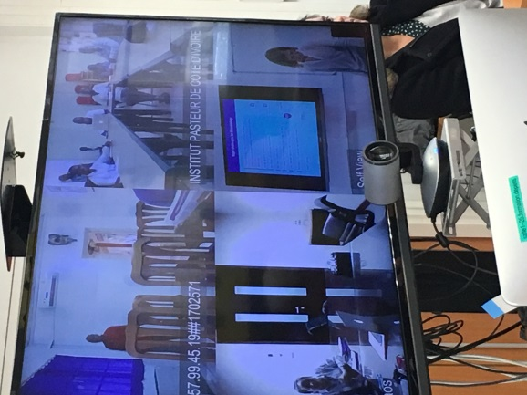
De l’AAEIP :
Mr J-L. Guesdon (Paris)
Pr. André AUDURIER (Tours)
Pr. Anne BOUVET (Paris)
Mme De SAINT-SARGET (Paris)
Dr Vétérinaire Jacques POIRIER (Créteil)
Mme V. Choisy (Assistante)
De L’Institut Pasteur
Ferdinand NANFACK MINKEU
Daryl DAVID
Juan Jose Quereda Torres
Clémentine Schilte
N. Millet (inscrit mais me s’est pas présenté)
L’équipe de la DDE
Mme M. Sala
M. H. Waxin
Mme O. Granet

